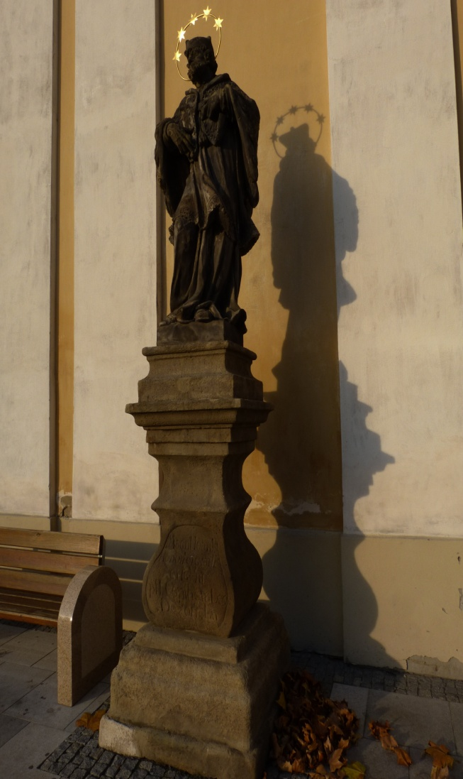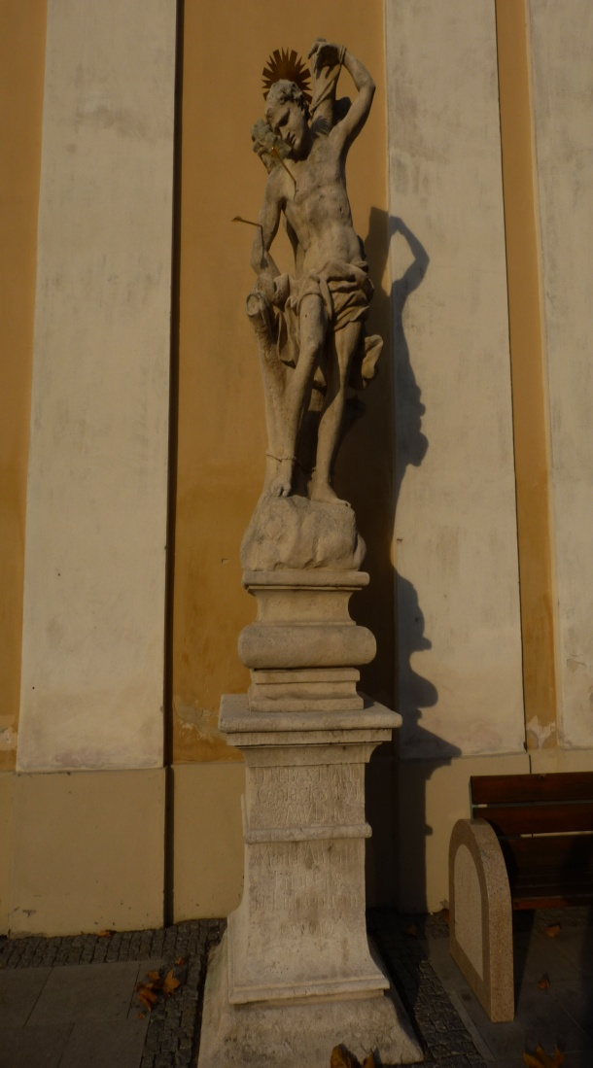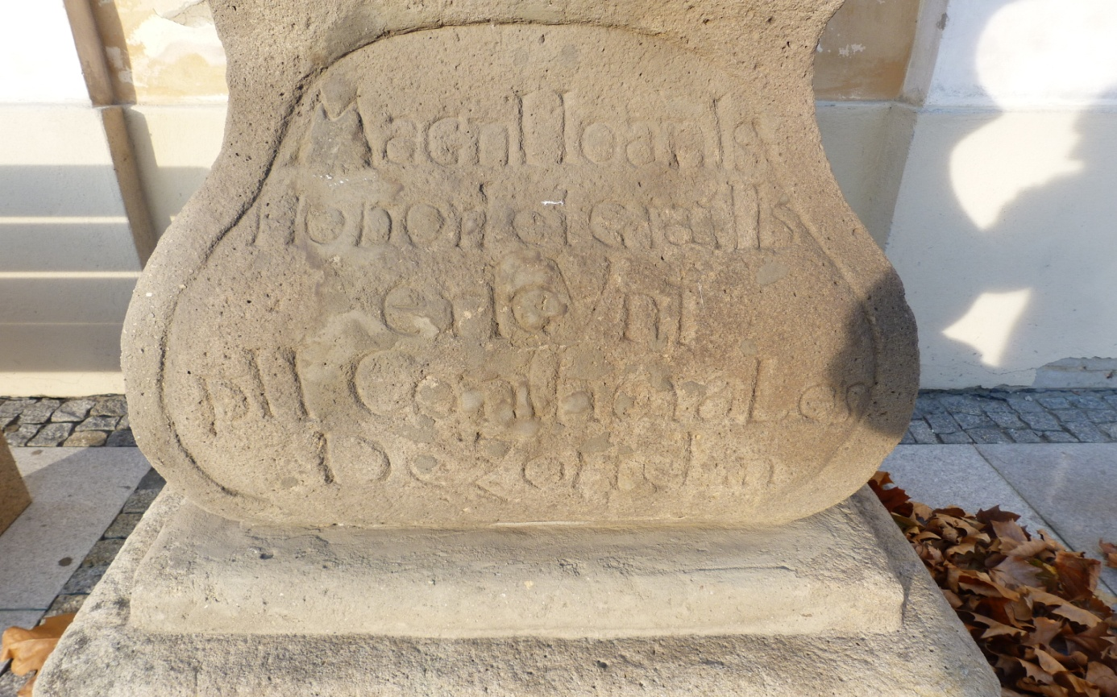
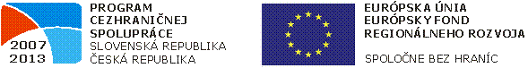
„Společný návrat do 18. století prostřednictví F. Š. Lotrinského pána Hodonína a Holíče“
TENTO PROJEKT JE SPOLUFINANCOVÁN Z EVROPSKÉHO FONDU REGIONÁLNÍHO ROZVOJE A STÁTNÍHO ROZPOČTU ČR A SR

